WK0432

WazzzpAway

WazzzpAway пригоден для отпугивания большинства видов ос, обитающих в Европе.
- Распечатайте упаковку WazzzpAway.
- Закройте WazzzpAway, зажав скрепку на мешке. Перед этим следует убедиться, что натянутые шнуры находятся внутри изделия.
- Просто повесьте WazzzpAway под солнцезащитным зонтом или карнизом дома - везде, где осы могут доставить Вам беспокойство.
Полезный совет: в случае необходимости заполните WazzzpAway пластиковыми пакетами, чтобы продукт сохранял форму осиного гнезда (см.
изображение).
WazzzpAway не подходит для отпугивания ос, уже поселившихся там, где изделие планируется использовать. Перед использованием осиные гнёзда
должны быть удалены.

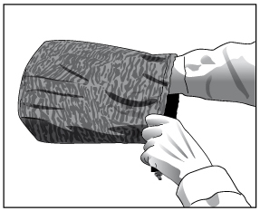

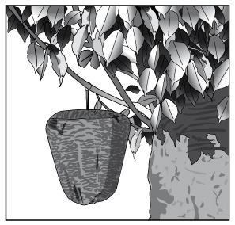
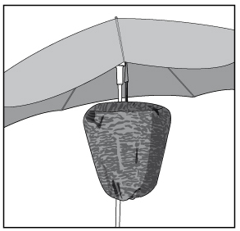

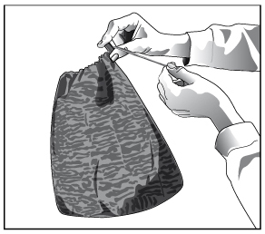

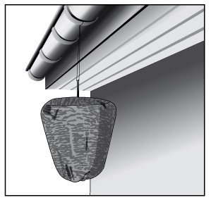

www. grizunam.net

Pest Control Europe, Belgium

